תמונת אשה - מחווה לשיריה של תרצה אתר
סינגל ראשון ''ושום סלע''
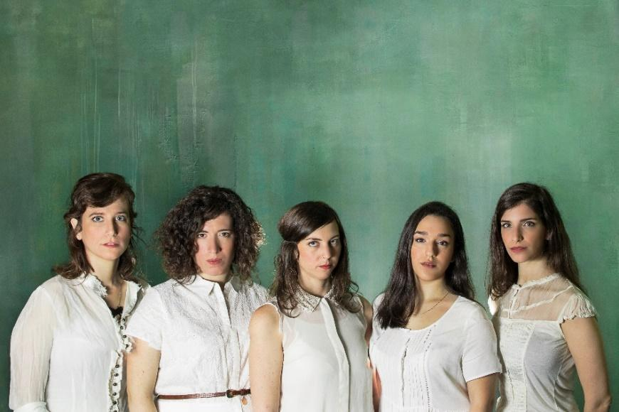
תרצה אתר, משוררת, פזמונאית, סופרת ומתרגמת, מביעה קול אישי ונשי שמהדהד ונוגע גם היום וממשיך להוות השראה ליוצרים רבים, גם ללא קשר לסיפור חייה המסקרן. לפני קצת יותר מ-40 שנים, בספטמבר 1977, נפלה המשוררת מחלון ביתה בנסיבות עלומות. במלאת 40 למותה, מתוך אהבה גדולה לשיריה וכדי לכבד את יצירתה ופועלה, חמש המוזיקאיות שר ניב, רות דנון, מירב הלינגר, רוני וגנר ורוני בר-הדס מגישות ערב מוזיקלי נשי, מקורי ומגוון, המפיח חיים מחודשים בשיריה המולחנים.
לאחר הופעת בכורה שזכתה לתגובות נלהבות בפסטיבל הפסנתר 2017 ושיתוף פעולה מוצלח עם הפסנתרנית והמלחינה אלונה טוראל, המופע הספיק לעלות שוב ושוב מול אולמות מלאים גם בתאטרון הקאמרי, בית אביחי בירושלים, מרכז ענב לתרבות, עם הפסנתרן והמלחין עדי רנרט, ועל במות נבחרות ברחבי הארץ.
כעת, משחררות חמש היוצרות סינגל ראשון מתוך המופע, עיבוד מחודש לשיר ''ושום סלע'' שהלחין עדי רנרט. את הטקסט הנפלא הזה, שמיטיב לאפיין את דמותה המורכבת, תרצה אתר כתבה אמנם כחודש לפני מותה ב1977, אך הוא מצליח לעורר הזדהות גם היום; לכן חברות ההרכב רצו להעניק לו עיבוד מחודש, משלהן. השיר מוגש ברגישות ודיוק, עם עיבוד מוזיקלי עשיר, חם ומעודן, הנפתח בהרמוניית קולות המהדהדים לאורך השיר, וממשיך להתרחב ולהתעצם עם כניסת הכלים, בהתאם לטקסט הנבנה והולך. את השיר מבצעת חברת ההרכב, הפסנתרנית והיוצרת מירב הלינגר.

''ושום סלע לא יזיז אותי מפה/ ושום ענק נורא לא יוכל לי/ אני רוצה רק פה/ אני רוצה רק פה
ושום טייפון לא יעזור/ ושום סופה/ לא קר לי/ לא קר לי/ ואני רוצה רק פה/ להיות עד סוף ימי/
מול אדן וחלון/ אני רוצה רק פה/ כל כך נעים לי פה/ שכבר ממש אפשר/ להשתגע או לישון''

הסינגל יושק בהופעה חגיגית לרגל שבוע הספר העברי במרכז ענב לתרבות בת"א,
שלישי 12.6.18, שעה: 20:00

ליצירת קשר:
אתר האינטרנט של ''תמונת אשה'' פייסבוק Tmunat.isha@gmail.com
מירב הלינגר: שירה, פסנתר
שר ניב: גיטרות, קולות
רות דנון: קלידים, קולות
רוני בר הדס: גיטרה בס, קולות
רוני וגנר: כלי הקשה, קולות

